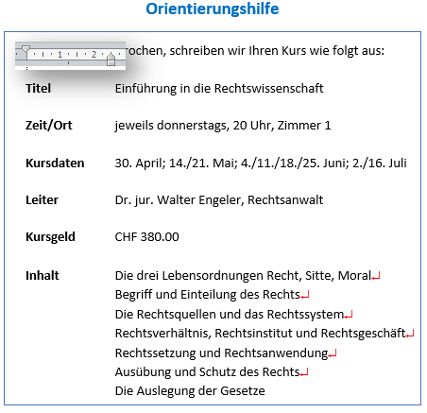Herr Dr. iur. W. Engeler Rechtsanwalt Oberland 6045 Meggen 4. Februar 2xxx Höhere Kurse für Kaufleute Sehr geehrter Herr Dr. Engeler Sie sind freundlicherweise bereit, im Rahmen unserer «Höheren Kurse für Kaufleute» eine Vortragsserie zu übernehmen. Vielen Dank. Wie gestern besprochen, schreiben wir Ihren Kurs wie folgt aus: Titel Einführung in die Rechtswissenschaft Zeit/Ort jeweils donnerstags, 20 Uhr, Zimmer 1 Kursdaten 30. April; 14./21. Mai; 4./11./18./25. Juni; 2./16. Juli Leiter Dr. jur. Walter Engeler, Rechtsanwalt Kursgeld CHF 380.00 Inhalt Die drei Lebensordnungen Recht, Sitte, Moral Begriff und Einteilung des Rechts Die Rechtsquellen und das Rechtssystem Rechtsverhältnis, Rechtsinstitut und Rechtsgeschäft Rechtssetzung und Rechtsanwendung Ausübung und Schutz des Rechts Die Auslegung der Gesetze Ohne Ihren Bescheid bis zum 8. Februar nehmen wir an, Sie sind mit dieser Ausschreibung einverstanden. Sobald die Programme gedruckt sind, erhalten Sie drei Exemplare. Mit freundlichen Grüssen Kaufmännische Berufsschule Luzern Der Rektor